 

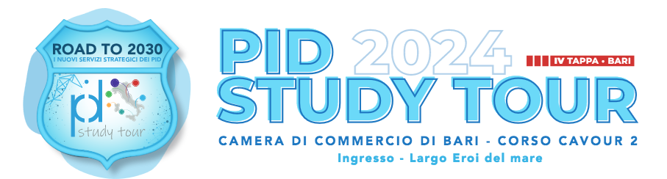

**ANNUNCIO STAMPA**

**I nuovi servizi strategici dei Punti Impresa Digitale**

**Road to 2030: fa tappa a Bari il “Pid Study Tour”**

***TecnologIA, ImprenditorIA, StrategIA. Alla Camera di Commercio il 17 e 18 settembre il confronto fra ospiti istituzionali ed esperti di innovazione e trasformazione digitale***

**Bari, 13 settembre 2024** - Il 17 e 18 settembre 2024 si terrà a Bari la quarta tappa del **PID Study Tour**, l’evento nazionale dei Punti Impresa Digitale delle Camere di Commercio italiane, con ospiti istituzionali ed esperti di innovazione e trasformazione digitale. L’appuntamento, dal titolo “Road to 2030. I nuovi servizi strategici dei PID”, è frutto della collaborazione tra **Camera di commercio di Bari, Punto Impresa Digitale** e **Politecnico di Bari,** con il supporto tecnico di **Dintec**, Consorzio per l’innovazione tecnologica – società del sistema camerale.

A ospitare l’evento sarà il salone “San Nicola” dell’ente barese (corso Cavour, 2).

Il “PID Study Tour” si pone l’obiettivo di far conoscere le realtà del territorio in cui diversi players, pubblici e privati, insieme agli Enti camerali locali, hanno dato vita ad azioni di promozione, sensibilizzazione e diffusione dell’utilizzo delle tecnologie 4.0 nei processi produttivi delle micro, piccole e medie imprese.

«Siamo particolarmente lieti di ospitare il *Pid Study Tour* – dichiara la presidente della Camera di Commercio di Bari, Luciana Di Bisceglie – un’iniziativa che completa il piano di attività del nostro Punto Impresa Digitale, operativo sin dal 2017. Nuovi obiettivi e traguardi saranno condivisi fra tutti i partner della rete, per dar vita a un programma di servizi da offrire negli anni a venire. Quindi un punto d’arrivo ma anche di partenza per nuove sfide comuni in materia di doppia transizione, digitale ed ecologica, rilanciate dal Piano Transizione 5.0, recentemente approvato, con una dotazione finanziaria complessiva pari a 6,3 miliardi di euro. Sono 700mila le imprese accompagnate in questi anni nei processi di innovazione, digitalizzazione e sostenibilità dai Punti impresa digitale (Pid) delle Camere di commercio. Sul tema dell’intelligenza artificiale, opportunità e strumento imprescindibile per la competitività, i PID saranno sempre di più in prima linea, con attività di formazione e informazione».

Peculiarità della tappa barese saranno, nella **prima giornata**, il confronto fra tutti gli addetti ai PID delle Camere di commercio – 7 gruppi, per un totale di 64 partecipanti - sui possibili nuovi servizi che la Rete potrà offrire in ciascun territorio, per accompagnare le imprese verso le nuove sfide di sviluppo digitale e sostenibile, e le attività laboratoriali realizzate in collaborazione con il FabLab del Politecnico di Bari presso la sede di Bitonto.

La **seconda giornata** vedrà invece un momento di confronto fra i partner dal titolo “TecnologIA, ImprenditorIA, StrategIA: fattori determinanti per un territorio sempre più competitivo”. Special guest Alberto Mattiello, fra i più importanti esperti internazionali di tecnologia e innovazione aziendale, autore di numerose pubblicazioni – “Customer Success”, “Mind The Change”, “Marketing Thinking” e “Marketing Psychology Behind Profit” - oltre che curatore dell’edizione italiana dei libri del MIT Sloan (Massachusetts Institute of Technology).

Nei due giorni nel salone “San Nicola” della Camera di Commercio di Bari sarà dato anche spazio a **percorsi esperienziali e interattivi sulle tecnologie digitali**, realizzati in collaborazione con Cube Comunicazione. (In allegato una scheda dettagliata).

Per l’ufficio stampa della CCIAA di Bari

Chicca Maralfa

080.2174236